L’IMPOSTAZIONE DEL CORSO
NUOVO CHEF CON MASTER LAB - Guida per il docente

1IL PROGETTO DI NUOVO CHEF CON MASTER LAB
Nuovo chef con Master Lab è stato sviluppato in coerenza con le indicazioni ministeriali e tenendo conto della realtà degli istituti per come viene descritta dagli insegnanti della materia e conosciuta dall’autore per esperienza diretta.
È un corso che accompagna docenti e studenti verso l’acquisizione dei risultati di apprendimento previsti dalle Linee guida e verso lo sviluppo delle competenze disciplinari che concorrono anche al raggiungimento delle competenze chiave di cittadinanza.
Le attività didattiche sono articolate attraverso unità di apprendimento e lezioni certificabili, priorita- riamente a carattere interdisciplinare, con compiti strutturati per valutare le abilità e conoscenze alla base delle competenze previste.

Per i docenti tecnico-pratici è il momento di andare oltre l’idea che la didattica si debba svolgere solo in laboratorio e che la lezione in classe sia un momento di mero recupero o approfondimento delle nozioni pratiche attraverso lezioni frontali supportate o meno da risorse multimediali: l’appren- dimento attraverso l’esperienza diretta nei laboratori è sì imprescindibile per l’insegnamento della disciplina, ma occorre cominciare ad applicare una didattica laboratoriale a tutto tondo in cui il labo- ratorio sia il momento di partenza e di arrivo, ma che preveda durante l’intero percorso l’applicazio- ne delle diverse metodologie didattiche attive esplicitate nelle pagine precedenti di questa guida. Nuovo chef con Master Lab nasce dunque con la volontà di utilizzare la disciplina per dare agli allie- vi stimoli e interessi per vivere un’esperienza scolastica che li aiuti a creare nuovi valori spendibili nei diversi contesti di vita. Sollecitando l’interesse e la curiosità dei ragazzi verso la pratica operativa si otterrà un inserimento non problematico nei laboratori, con una ricaduta positiva anche per le lezio- ni teoriche di tutte le altre materie. Questo passaggio dall’attività di studio, vissuta talvolta come intellettuale e ripetitiva, all’interazione creerà negli allievi nuovi valori su cui confrontarsi. In questo senso la teoria nascerà dalla pratica.

In relazione alla risposta e al grado di apprendimento della classe, il docente dovrà personalizzare il percorso formativo. A questo proposito, il corso consente di sviluppare una didattica che può valo- rizzare le eccellenze, sviluppare capacità e abilità di livello intermedio o sostenere l’acquisizione di competenze base, come evidenziato anche dai lesson plan inclusi in questa guida (vedi p. 44 e se- guenti). Alla lunga dovrebbe essere possibile passare da un’educazione alle abilità di base a un in- segnamento individualizzato, approdando dalla stimolazione dello studente alla sua responsabilizza- zione, in modo che si automotivi nell’apprendere.

Il corso è composto dal libro di testo, dal quaderno Un aiuto allo studio e da questa guida per il docente. Completano la proposta la versione Education del software professionale ChefMate (le cui funzioni principali sono illustrate nella sezione Lavorare con ChefMate del quaderno) e numerosi contenuti digitali integrativi a disposizione dello studente e del docente (vedi p. 183).

IL LIBRO DI TESTO
Il libro di testo applica una consolidata didattica della disciplina alle dinamiche attuali del mondo della ristorazione e dell’ospitalità.
Novità di questa edizione sono:
- la pianificazione delle attività didattiche articolata attraverso unità didattiche e lezioni certificabili, che tiene conto della suddivisione delle materie in assi culturali;
- una strutturazione delle unità, anche a carattere interdisciplinare, pensata per contribuire all’acqui- sizione dei risultati di apprendimento previsti al termine del percorso di istruzione e di quelli inter- medi del terzo anno;


PARTE SECONDA - Nuovo Chef con Master Lab e il nuovo ordinamento del laboratorio dei servizi enogastronomici - cucina

- un ricettario con 96 ricette dettagliate suddivise secondo l’ordine logico di portata dagli antipasti ai dessert ed esemplificative delle principali tecniche di cucina. Molte ricette sono corredate di video o sequenze illustrate del procedimento di preparazione;
- la presenza di compiti di realtà che portano lo studente a confrontarsi con situazioni operative concrete consentendo di attestare l’acquisizione delle competenze previste;
- la proposta di due UDA (Progetto UDA), unità di apprendimento interdisciplinari facilmente appli- cabili e replicabili.
Il libro è corredato di questionari di autovalutazione che permettono al docente di monitorare il processo di apprendimento di ogni studente e quindi di personalizzare l’insegnamento con percorsi di studio diversificati, anche con il supporto del quaderno Un aiuto allo studio.

IL QUADERNO “UN AIUTO ALLO STUDIO”
Un aiuto allo studio non sostituisce il libro di testo, ma facilita l’apprendimento dei concetti e l’acqui- sizione delle conoscenze e competenze di base. È quindi utile per il ripasso o il consolidamento dei contenuti da parte di tutti gli studenti che necessitano di un percorso di recupero, e allo stesso tem- po costituisce un vero e proprio strumento di studio per gli alunni con BES.
Ogni unità di studio è aperta da un obiettivo da conseguire ed è suddivisa in paragrafi che seguono la scansione in lezioni del libro di testo. Agli alunni viene proposto di:
- leggere il testo stampato in caratteri ad alta leggibilità o ascoltare l’audio di ogni paragrafo. L’a- scolto anche ripetuto del testo è uno strumento compensativo fondamentale per gli alunni disles- sici, ma implica un minor dispendio di tempo e di energie anche per coloro che mostrano diffi- coltà di comprensione testuale;
- leggere e osservare con attenzione tabelle, mappe, diagrammi e schemi, anch’essi strumenti compensativi che facilitano l’apprendimento dei concetti fondamentali;
- svolgere la verifica di fine unità; alcuni esercizi sono ripresi dal libro di testo e semplificati, in altri casi sono nuovi per l’esigenza di adattarli ai contenuti specifici del quaderno.
Questo percorso operativo educa lo studente a un modo di imparare che facilita la comprensione dei contenuti delle lezioni, prepara alle interrogazioni, allo svolgimento dei compiti di realtà e alla partecipazione alle attività delle UDA, permette di verificare l’acquisizione delle conoscenze, abilità e competenze previste.
Da parte sua il docente alla fine di questo percorso può ricavare una valutazione fondata sulle spe- cificità e le potenzialità dello studente, sulle difficoltà che manifesta e i progressi che realizza.
Il quaderno è dunque un supporto operativo per la costruzione di esperienze significative di appren- dimento legate a una didattica inclusiva che tiene in considerazione le esigenze di ogni studente (non necessariamente BES), affinché in relazione alle proprie caratteristiche possa esprimere al meglio le proprie potenzialità nella prospettiva della costruzione di un progetto di vita.

  - NUOVO CHEF CON MASTER LAB
E I RISULTATI DI APPRENDIMENTO DEL LABORATORIO DEI SERVIZI ENOGASTRONOMICI - CUCINA

L’istruzione professionale delineata dalla riforma è incentrata sulle competenze, che sono la base per la programmazione didattica e per il monitoraggio degli apprendimenti.
Non è facile individuare e selezionare le competenze afferenti alla nostra disciplina tra quelle presen- tate all’interno delle 12 competenze previste per il profilo dell’indirizzo Enogastronomia ed ospitali- tà alberghiera nell’Allegato C delle Linee guida per favorire e sostenere l’adozione del nuovo asset-

NUOVO CHEF CON MASTER LAB - Guida per il docente

to didattico e organizzativo dei percorsi di istruzione professionale. Non vi è infatti distinzione tra i tre indirizzi di sala, accoglienza e cucina e l’opzione pasticceria; inoltre, il linguaggio del legislatore appare in molti casi enfatico, in altri contorto e fumoso.
Nella concezione del corso si è pertanto effettuata una scelta delle competenze, abilità e conoscen- ze previste come risultati intermedi al terzo anno, cercando di renderle aderenti alla realtà operativa sia della scuola che del mondo del lavoro. I risultati di apprendimento così individuati per ogni unità sono esplicitati all’inizio dei lesson plan contenuti in questa guida (vedi p. 44 e seguenti).
Nel libro di testo, i risultati di apprendimento specifici delle diverse lezioni sono declinati in cono- scenze, abilità e competenze disciplinari coerenti con quelle delle Linee guida ma comprensibili per lo studente, al quale all’inizio di ogni unità viene inoltre indicata in termini semplici una o più com- petenze fondamentali da acquisire (Il tuo obiettivo).
La tabella che segue raggruppa i vari obiettivi presentati allo studente.

IL TUO OBIETTIVO
UNITÀ
LEZIONI CONOSCENZE ABILITÀ COMPETENZE


- Igiene e sicurezza in cucina
DISCIPLINARI

- L’organiz- zazione dei servizi
di cucina
In laboratorio e in cucina, assumere comporta- menti che assicurino
la salubrità degli alimenti e la tutela della tua salute.

Imparare a operare
in team nel rispetto delle norme comporta- mentali e
di sicurezza.
Svolgere
le mansioni assegnate adottando le principali precauzioni per evitare infortuni sul lavoro.
- La sicurezza alimentare

- La sicurezza e la salute sul lavoro

- Il lavoro di cucina

- Gli stili di cucina

- La percezio- ne del cibo

- I metodi di cottura
L’autocontrol- lo alimentare.

Norme di legge e regole per lavorare
in sicurezza.

Forme di programmazio- ne e gestione del lavoro
di cucina.
I diversi stili di cucina.

Le componen- ti dei sapori.

Le tecniche di cottura.
Rispettare le corrette prassi di igiene della persona, degli alimenti e delle lavorazioni.
Prevenire i rischi
di infortunio e di malattia professionale.
Applicare diverse forme di organizza- zione al lavoro di cucina.

Distinguere i diversi stili di cucina.

Riconoscere le componenti dei sapori.

Applicare i metodi di cottura.
Applicare
le normative in materia di sicurezza alimentare.

Applicare
la normativa in materia di sicurezza sul lavoro.
Apprendere i sistemi di
organizzazione del reparto cucina.
Riconoscere e saper applicare i diversi stili
di cucina ai vari sistemi di ristorazione.
Comprendere i fattori che portano a riconoscere, apprezzare o
rifiutare i sapori dei cibi.
Comprendere come usare
i metodi di cottura per esaltare caratte- ristiche e sapori dei cibi.

PARTE SECONDA - Nuovo Chef con Master Lab e il nuovo ordinamento del laboratorio dei servizi enogastronomici - cucina

3. L’offerta ristorativa
Elaborare menu adatti alle diverse tipologie di ristorazione tenendo
- Le forme di ristorazione
Le attività della ristora- zione com- merciale e collettiva.
Riconoscere
i diversi settori della ristorazio- ne commercia- le e collettiva.
Distinguere le varie tipologie di ristorazione.

conto delle differenti esigenze degli ospiti.
- I menu Tipologie
e regole di elaborazione dei menu.
Distinguere
i menu offerti nelle diverse occasioni
di servizio.
Elaborare menu
per le diverse occasioni
di servizio.



- Gli
acquisti di cucina

- La cucina regionale

Selezionare gli alimenti e acquistarli applicando le corrette procedure di approvvigio- namento e di controllo dei costi.

Conoscere prodotti e piatti tipici delle regioni italiane per poter promuovere il Made in Italy attraver- so le diverse tradizioni culinarie.
3. I menu della ristorazione commerciale e collettiva

- I prodotti alimentari

- L’approvvi- gionamento

- Le tradizioni gastronomi- che regionali

- Le cucine delle regioni italiane
Tipologie dei menu per la ristorazione tradizionale, per la neoristo- razione e per la ristorazione collettiva.
I prodotti alimentari disponibili sul mercato.
Le certificazio- ni di qualità.
Le tecniche di approvvigio- namento.

Le produzioni agroalimentari e le cucine tipiche.

Prodotti tipici e gastronomia delle regioni italiane.
Distinguere i menu offerti nelle diverse forme di ristorazione.

Riconoscere i diversi tipi di prodotti e i marchi
di qualità.

Collaborare alla gestione degli approvvi- gionamenti di cucina.

Riconoscere le produzioni agroalimentari e le cucine tipiche.

Distinguere
i prodotti tipici e la gastrono- mia delle varie regioni.
Elaborare menu corretti sotto
il profilo della struttura e della composizione grafica.

Selezionare i prodotti
in base al tipo di ristorazione offerto.

Applicare
le tecniche di approvvigiona- mento e di controllo
dei costi.
Individuare
le caratteristiche delle produzioni agroalimentari
e delle cucine tipiche metten- dole in relazione con specifici fattori umani
e naturali.
Saper preparare le più note specialità della cucina regionale.

NUOVO CHEF CON MASTER LAB - Guida per il docente

6. Le prepa- razioni
di base
Conoscere le preparazioni di base della cucina per poterle usare nei diversi piatti.
- Il brodo e i fondi di cucina
Classificazio- ne e tecniche di produzione del brodo
e dei fondi di cucina.
Ricordare la classificazione del brodo e dei fondi di cucina e saperli preparare.
Utilizzare oppor- tunamente brodi, fondi e prepara- zioni complemen- tari per realizzare vari piatti.

- Gli impasti Classificazione
e tecniche
di produzione degli impasti.

- Le salse Classificazione e tecniche
di produzione delle salse.
Ricordare la
classificazione degli impasti e saperli preparare.
Ricordare la clas- sificazione delle salse e saperle preparare.
Utilizzare
opportunamen- te gli impasti per preparare varie specialità.
Saper abbinare le salse e utiliz- zarle per prepa- rare vari piatti.

- Le prepara- zioni di base nella cucina moderna
Le basi della cucina moderna.
Capire le differenze tra preparazioni di base classiche e moderne.
Saper preparare le diverse basi
e utilizzarle per confezionare vari piatti della cucina creativa.

7. Le por- tate dagli antipasti ai contorni
Conoscere le diverse preparazioni per poter elaborare e realizzare menu corretti dal punto di vista gastro- nomico.
- Gli antipasti Ricette e regole
di servizio dei principali
antipasti caldi e freddi, anche di cucina creativa.
- I primi piatti Classificazione
delle minestre e dei primi piatti asciutti.
Distinguere gli antipasti in base alla
temperatura di servizio e alla composizione.
Distinguere i diversi tipi
di primi piatti.
Realizzare in autonomia le specialità studiate, determinandone i tempi di ese- cuzione e cottura.
Realizzare
in autonomia le specialità studia- te, determinan- done i tempi
di esecuzione e cottura.

- I piatti
di mezzo
Tecniche di preparazione e cottura delle uova in acqua e in grassi.
Principali varietà di pesci, crostacei e molluschi.
Riconoscere
i diversi sistemi di cottura delle uova e dei prodotti ittici.
Realizzare i piatti a base di uova in autonomia determinando i tempi di prepa-
razione e cottura.
Realizzare e pre- sentare in modo curato le principa li preparazioni
a base di pesce.


- Le carni Tipologie, classificazione e tagli delle carni.
Riconoscere
i differenti tagli di carne,
le frattaglie, gli animali da cortile,
la selvaggina.
Realizzare e pre- sentare in modo curato le princi- pali preparazioni a base di carne determinando i tempi di prepa- razione e cottura.

PARTE SECONDA - Nuovo Chef con Master Lab e il nuovo ordinamento del laboratorio dei servizi enogastronomici - cucina

8. Panifi- cazione e pasticceria

Conoscere e saper realizzare le principali specialità di panificazione e pasticceria.
5. I contorni Classificazione
degli ortaggi.

- L’arte bianca Le paste
lievitate e le preparazioni di panetteria.
Riconoscere
i principali tipi di ortaggi.

Applicare le tecniche
di produzione di pane, pizza e prodotti da forno.
Preparare gli ortaggi
per usarli come contorno in abbinamento al piatto principale.
Utilizzare le tecniche di base della panificazio- ne per preparare vari panificati.

- L’arte
pasticcera
Classificazione
dei dessert.
Dolci di pastic- ceria nazionale e internazionale.
Riconoscere
le principali specialità
di pasticceria e gelateria.
Realizzare
i principali dessert utilizzan- do tecniche adeguate.



  - NUOVO CHEF CON MASTER LAB
E LE PAROLE CHIAVE DELLA RIFORMA

Fin qui abbiamo illustrato le principali novità introdotte dalla riforma, con particolare riguardo alla nostra disciplina, e abbiamo descritto l’impostazione e la struttura di Nuovo Chef con Master Lab. Vediamo ora come il corso incontra e soddisfa le istanze della riforma focalizzandoci su alcune paro- le chiave.

PERSONALIZZAZIONE
Il già citato art. 5 del decreto legislativo 61/2017 recita:
«L’assetto didattico dell’istruzione professionale è caratterizzato:
- dalla personalizzazione del percorso di apprendimento [...];
- dall’aggregazione, nel triennio, delle discipline di istruzione generale;
- dalla progettazione interdisciplinare dei percorsi didattici caratterizzanti i diversi assi culturali;
- dall’utilizzo prevalente di metodologie didattiche per l’apprendimento di tipo induttivo, attraver- so esperienze laboratoriali e in contesti operativi, analisi e soluzione dei problemi relativi alle at- tività economiche di riferimento, il lavoro cooperativo per progetti, nonché la gestione di proces- si in contesti organizzati;
- dalla possibilità di attivare percorsi di alternanza scuola-lavoro, già dalla seconda classe del bien- nio, e percorsi di apprendistato;
- dall’organizzazione per unità di apprendimento, che, partendo da obiettivi formativi adatti e signifi- cativi per le singole studentesse e i singoli studenti, sviluppano appositi percorsi di metodo e di contenuto, tramite i quali si valuta il livello delle conoscenze e delle abilità acquisite e la misura in cui la studentessa e lo studente abbiano maturato le competenze attese. Le unità di apprendimento rappresentano il necessario riferimento per il riconoscimento dei crediti posseduti dalla studentessa e dallo studente, soprattutto nel caso di passaggi ad altri percorsi di istruzione e formazione […]».
Nuovo Chef con Master Lab risponde al dettato della normativa proponendo quattro percorsi distinti, corrispondenti ad altrettante fasce di livello di apprendimento:
- standard, attraverso l’utilizzo integrato del libro di testo e dei contenuti digitali integrativi;

NUOVO CHEF CON MASTER LAB - Guida per il docente

- facilitato, attraverso l’utilizzo del libro di testo supportato dalle mappe e dalle verifiche in versione digitale;
- semplificato, attraverso l’utilizzo del libro integrato dal quaderno Un aiuto allo studio;
- per le eccellenze, attraverso l’utilizzo del libro con le diverse rubriche e il software ChefMate.

VALUTAZIONE
Per poter organizzare i percorsi personalizzati il docente ha a disposizione una serie di strumenti di valutazione, distinti in:
- preliminari: test d’ingresso, valutazione delle abilità in laboratorio al termine delle lezioni per il recupero delle competenze del biennio;
- in corso d’opera: griglie di osservazione delle attività in classe e in laboratorio, brevi interrogazioni o esposizioni orali, attività in flipped classroom;
- conclusivi: verifiche di vario tipo (orali, pratiche, test) riferite alle conoscenze e competenze acqui- site, verifiche di fine unità nel libro e verifiche interperiodali in questa guida e online, compiti di realtà, UDA interdisciplinari.

Anche lo studente è chiamato a essere parte attiva del proprio percorso di apprendimento attraver- so strumenti metacognitivi puntuali quali la scheda autodiagnostica di inizio corso (Il mio punto di partenza) e le schede di autovalutazione dei compiti di realtà e delle UDA.

INTERDISCIPLINARITÀ
La nostra materia offre numerose occasioni per progettare attività interdisciplinari, siano esse sem- plici approfondimenti tematici oppure argomenti da sviluppare in compresenza o compiti da svolge- re nell’ambito delle UDA.
Per quanto riguarda i collegamenti con tematiche degli altri insegnamenti, diversi ne sono suggeriti all’inizio di ogni unità nella sezione L’itinerario del sapere, come mostrato dalla seguente tabella.

ITINERARI DEL SAPERE

Unità Discipline
coinvolte
Argomenti

    - Igiene e sicurezza in cucina
Lingue La sicurezza in cucina

Scienza e cultura
dell’alimentazione
Diritto e tecniche amministrative
I princìpi dell’HACCP

La normativa in materia di sicurezza alimentare
La normativa in materia di sicurezza e salute sul lavoro

    - L’organizzazione dei servizi di cucina
Scienze motorie Il D.Lgs. 81/2008 e la valutazione dei rischi nelle
attività sportive
Lingue La brigata di cucina
Storia I metodi di cottura nel Medioevo

Scienza e cultura dell’alimentazione
Diritto e tecniche amministrative
Le trasformazioni chimico-fisiche degli alimenti in cottura
Le imprese ristorative

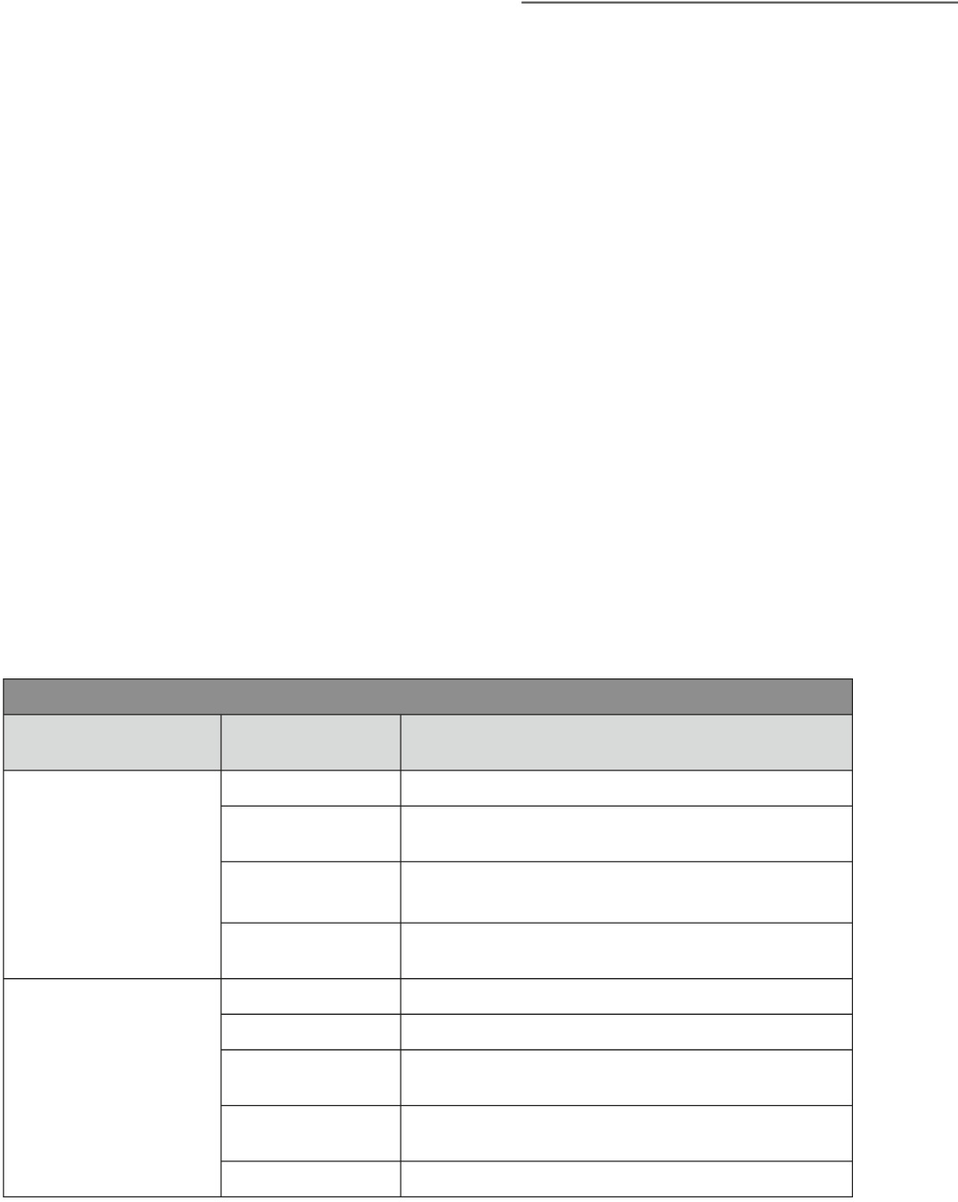
Scienze motorie La coordinazione

PARTE SECONDA - Nuovo Chef con Master Lab e il nuovo ordinamento del laboratorio dei servizi enogastronomici - cucina

    - L’offerta ristorativa Lingue I menu in lingua straniera
Storia La nascita del ristorante L’evoluzione storica dei menu

Scienza e cultura dell’alimentazione

Diritto e tecniche amministrative
I menu per la refezione scolastica

Le informazioni al consumatore sugli alimenti

Scienze motorie Sport e alimentazione
    - Gli acquisti di cucina Lingue I prodotti DOP, IGP e STG dei principali paesi europei Storia La colonizzazione europea delle Americhe e le materie
prime del “Nuovo Mondo”

Matematica Modelli economici, problemi di costi e ricavi, utili

Scienza e cultura dell’alimentazione
prodotti BIO Gli OGM
Le piramidi alimentari

Diritto e tecniche amministrative
I documenti della compravendita: la fattura, il Ddt, la ricevuta e lo scontrino fiscale

    - La cucina regionale Italiano Il Libro de Arte Coquinaria e la lingua volgare Lingue Le cucine regionali europee
Storia Le cucine locali nei ricettari di Mastro Martino da Como e Cristoforo da Messisbugo

Scienza e cultura dell’alimentazione
La dieta mediterranea

    - Le preparazioni di base
Italiano L’Opera di Bartolomeo Scappi
Lingue Le salse di accompagnamento nella cucina internazionale

Storia Caterina de’ Medici e la gastronomia italiana in Francia

Scienza e cultura dell’alimentazione
I cereali: grano tenero e grano duro Caratteristiche e punto di fumo dei grassi

    - Le portate dagli antipasti ai contorni
Lingue Ricette in lingua straniera
Storia A tavola nel Medioevo:
l’influenza della Chiesa sui consumi alimentari,
i banchetti delle corti e l’alimentazione dei contadini

Scienza e cultura dell’alimentazione

Il valore nutrizionale delle diverse portate


Scienze motorie L’adeguamento delle ricette ai bisogni nutrizionali de- gli sportivi

NUOVO CHEF CON MASTER LAB - Guida per il docente

    - Panificazione e pasticceria
Lingue Ricette in lingua straniera
Panificati e dolci della cucina internazionale
Storia Pane bianco e pane nero nel Medioevo Il “sale dolce” e la scoperta dell’America
Matematica Il bilanciamento degli impasti

Scienza e cultura dell’alimentazione
Cereali integrali e panificati
I dolci nella piramide alimentare
Il consumo di dolci e le malattie del benessere

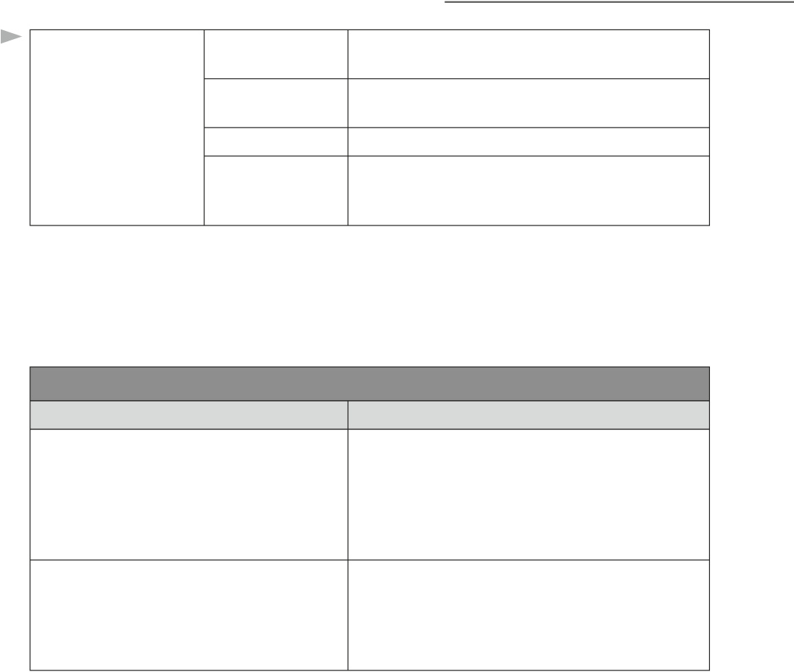
Come visto, il metodo raccomandato dalla riforma prevede l’organizzazione della didattica non (o almeno non solo) per singola disciplina ma per attività che coinvolgano più discipline concorrenti all’acquisizione di un comune insieme di competenze disciplinari, trasversali, formali e non formali. A questo proposito, Nuovo Chef con Master Lab propone due UDA che, oltre al laboratorio dei servizi enogastronomici - cucina, interessano altre discipline di asse ed extra-asse, come mostrato dalla seguente tabella.

PROGETTI UDA
UDA Discipline coinvolte
- Le eccellenze del Made in Italy Laboratorio dei servizi enogastronomici - cucina
Scienza e cultura dell’alimentazione Lingua e letteratura italiana
Lingue straniere Storia Matematica
- Il PCTO Laboratorio dei servizi enogastronomici - cucina Scienza e cultura dell’alimentazione
Lingua e letteratura italiana Matematica
Diritto e tecniche amministrative

Per la progettazione e programmazione delle singole UDA si rimanda alle p. 144 e seguenti di que- sta guida.

INCLUSIVITÀ
Laboratorio dei servizi enogastronomici - settore cucina è per sua natura un insegnamento che si fonda su un approccio prettamente inclusivo. Le esercitazioni in laboratorio, con l’organizzazione degli studenti in brigate e la necessità di lavorare in squadra cooperando al raggiungimento di un risultato finale condiviso, consentono infatti di realizzare nel migliore dei modi l’inclusività.
Nuovo Chef con Master Lab propone di svolgere in gruppo anche altre attività specifiche: compiti di realtà, compiti connessi allo svolgimento delle UDA, correzioni e valutazioni per confronto. Attraver- so l’organizzazione di queste attività in gruppi mirati è anche possibile valorizzare le eccellenze.
D’altra parte, il quaderno Un aiuto allo studio e i contenuti digitali compensativi (audio, test interat- tivi, mappe) sostengono gli studenti con difficoltà nel percorso di apprendimento o recupero, così da consentire all’intero gruppo classe di raggiungere gli obiettivi previsti.

